知识产权成案研究
第3期

苹果诉唯冠商标权属纷争案

制作人：余清影，许婷，苏秀丽

目 录

一、案件背景 3
二、相关简介 3
三、案情介绍： 3
附：案情关系图 5
四、案情发展 6
五、案例中涉及的商标 7
六、案情分析 9
七、庭审辩护阶段 10
八、判决结果 11
九、判决影响 12
十、苹果诉唯冠权属纷争启示 13
十一、小组总结 13

一、案件背景
“iPAD”商标的争议由来已久。从2000年开始，唯冠旗下的唯冠台北公司在多个国家与地区分别注册了iPad商标，2001年，唯冠国际旗下唯冠科技(深圳)公司(以下简称“深圳唯冠”)又在中国内地注册了iPad商标的两种类别。而当时苹果公司并未推出iPad平板电脑产品。

二、相关简介
苹果公司：原称苹果电脑公司，是全球第一大手机生产商，是全球最大的PC厂商，也是世界上市值最大的上市公司，其核心业务是电子科技产品。苹果的Apple II于1970年代助长了个人电脑革命，其后的Macintosh接力于1980年代持续发展。最知名的产品是其出品的Apple II、Macintosh电脑、iPod音乐播放器、iTunes商店、iMac一体机、iPhone手机和iPad平板电脑等。在高科技企业中以创新而闻名。2012年2月底，苹果市值在派息预期的刺激下大涨，一举突破5000亿美元关口。
唯冠公司：成立于1989年，是全球四大显示器生产商之一。提供显示类产品，产品在超过50个国家上市，世界各地均设有业务人员。由于资金问题，唯冠股份于2010年8月2日停牌。
2001年6月和12月，唯冠国际控股有限公司（简称“唯冠控股”）旗下子公司唯冠科技（深圳）有限公司（简称“深圳唯冠”）分别在中国商标国际分类号第9类（即电子产品）上获得了"IPAD"文字商标和文字图形结合商标的商标专用权，并将该商标使用在其自主研发的液晶显示器等电子产品上。

三、案情介绍：
近日，广东省高院揭秘苹果诉唯冠Ipad权属纠纷案。一边是世界市值第一的公司，另一边是濒临破产的企业，无论是“狮子大开口”还是“蚂蚁撼倒大象”，该案的成功调解开创了涉外商标权权属纠纷解决的新路径。
2012年12月7日，苹果公司（Apple Inc）的Ipad4和Ipad mini登陆中国大陆市场受到热捧。苹果官网显示，就在数月前，苹果公司的Ipad产品面临被迫下架和巨额罚款的危险。撼动这个巨头的竟然是濒临破产的唯冠科技（深圳）有限公司（以下简称“唯冠公司”）。
成立于1989年的唯冠公司曾经是世界五大显示器制造商，在中国大陆、台湾、香港和英国等11个国家和地区拥有17处分公司或子公司。其董事会主席及CEO是杨荣山。
2008年底，苹果公司发现其要注册Ipad商标已在2000年被唯冠公司注册。为求获得该商标，苹果公司在英国注册成立了IP申请发展有限公司，由其代表跟英国唯冠公司洽谈Ipad商标转让事宜，他明白如果由其自己出面来谈，Ipad的转让价格肯定水涨船高。
2009年8月，IP公司向英国唯冠公司发出“希望能购买所谓唯冠拥有的Ipad商标”的邀约。经过多番磋商，同年10月21日，英国唯冠公司通知IP公司需要与其中国的同事洽谈商标转让。之后参与商谈的自称为唯冠员工的袁辉成为关键人物袁辉多次使用深圳唯冠公司的电子邮箱与IP公司继续商谈，内容包括转让中国等8个国家和地区分别注册的10个Ipad商标，其中包含了引发本场诉讼的登记注册在深圳唯冠公司名下的2个商标。
双方就以3.5万英镑对价一揽子转让全部10个Ipad商标达成一致意见后，袁辉提供由其上司麦世宏在台湾与IP公司签署商标转让协议。2009年12月，台湾唯冠公司董事长杨荣山代表公司签署书面授权，授权该公司法务部部长麦世宏代为签署上述转让协议。同月23日，双方正式签署转让协议，IP公司随后向台湾唯冠公司支付了3.5万英镑对价款。2010年2月，IP公司又以10英镑的对价将上述10个Ipad商标转让给苹果公司。至此，苹果公司浮出水面，并开始部署平板电脑Ipad1在全球的销售。同年4月3日，Ipad1一上市就遭市场哄抢。
当苹果公司依据商标转让协议要求深圳唯冠公司配合过户Ipad商标时，对方非但不认账，还以侵权为由反咬一口。苹果公司与IP公司一怒之下于2010年5月24日将深圳唯冠公司诉到深圳市中级人民法院。苹果诉求判令涉案商标归其所有；赔偿其调查费、律师费损失人民币400万元。2011年底，深圳中院一审判决驳回苹果公司的诉讼请求。

苹果的败诉吸引了世界的目光。新Ipad正筹划在中国大陆上市，苹果公司有点骑虎难下了。

附：案情关系图
子 公 司
唯冠国际控股有限公司
子公司
深圳唯冠公司
英国唯冠公司
苹果公司
（未进行登记、公示、变更）
台湾唯冠公司
IP公司
转
让
其
ipad商
标
权
注
册
转
让ipad商
标
权
（原告）
通知其与中国地区公司洽谈
希望购买唯冠拥有的“ipad”商标权
在中国大陆使用其注册商标“ipad”
子公司
（被告）
具有独立的法人人格

四、案情发展

时间 | 事件
2000年 | 台湾唯冠注册ipad电脑等多种电子产品的欧洲与世界其他各地的商标
2001年 | 深圳唯冠申请注册两项ipad中国商标
2006年 | 苹果策划推出了ipad平板电脑
2009年 | 苹果以3.4万英镑从台湾唯冠手中购得了ipad全球商标使用权
2010年 | iPad进入中国市场，深圳唯冠向苹果表示，iPad中国内地的商标权的转让并没有包含在3.5万英镑的转让协议中，要求苹果停止侵权行为，并赔偿损失。
2010年4月19日 | 苹果与英国IP公司将深圳唯冠告上法庭，要求法院确认iPad商标为苹果所有。
2012年12月 | 深圳中院作出一审判决：驳回两公司的诉讼请求。深圳唯冠胜诉。
2012年2月17日 | 惠州中院判定苹果一家经销商禁止销售苹果iPad相关产品。这是iPad商标纠纷以来，第一家被判定败诉的苹果经销商。
2012年2月22日 | 深圳唯冠在上海浦东新区法院起诉苹果总经销商侵权，但法院未宣判。2月29日，苹果在深圳起诉深圳唯冠要求获得iPad在大陆商标权的二审在广东高等人民法院开庭。
2012年4月1日 | 深圳市中级人民法院裁定，富邦公司(唯冠科技债权人之一)申请唯冠破产清算要求遭拒。
2012年5月9日 | 美国加州高级法院法官马克·皮尔斯5月4日应苹果的请求，驳回了唯冠起诉苹果iPad商标侵权一案。
2012年7月2日 | 广东省高级人民法院对外宣布，苹果公司与深圳唯冠就iPad商标权问题达成和解，苹果公司支付6000万美元和解费用。

五、案例中涉及的商标

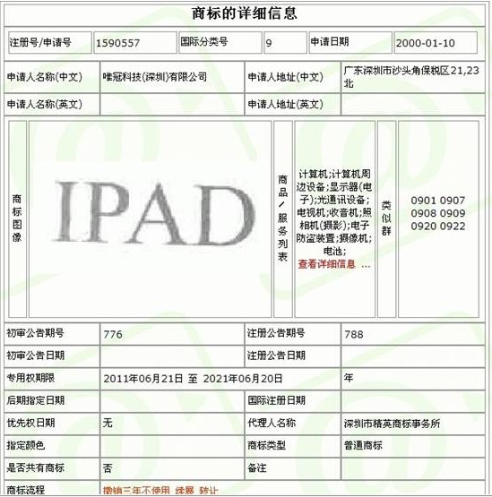

唯冠公司的“ipad”商标申请表

深圳唯冠与苹果的ipad 商标对比：

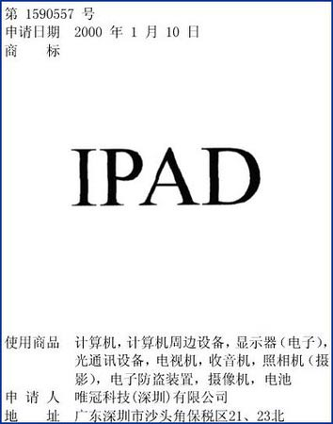

深圳冠唯科技注册的ipad商标

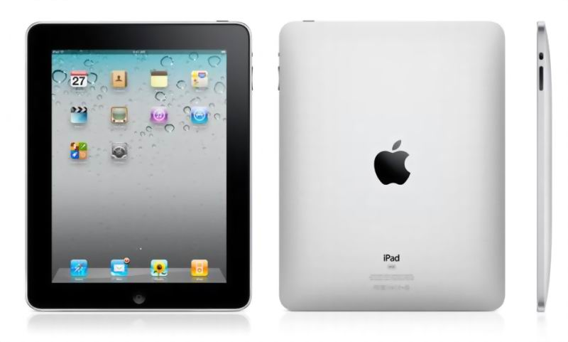
苹果公司的ipad

六、案情分析
从深圳唯冠、台湾唯冠、英国IP公司、以及“Ｉpad”商标的注册、转让、苹果公司与深圳唯冠“Ｉpad”商标诉讼情况可以明确以下几点：
第一，深圳唯冠具有独立法人资格，独立处理公司一切事务，独立承担其行为的法律后果。
根据我国公司法的规定，经核准注册成立的公司，独立经营、独立承担法律后果，具有独立的法律人格。虽然深圳唯冠与台湾唯冠存在一定的关联关系，但两者均作为唯冠国际公司的子公司，两者均具有独立的法人人格。深圳唯冠的经营行为不受台湾唯冠的干涉，台湾唯冠对外经营行为，对深圳唯冠不产生法律效果，台湾唯冠只能对拥有所有权的产权享有处分权。

第二，当事人不能通过合同对第三人创设权利义务，这是合同法的基本原则。
２００９年底，英国ＩＰ公司与台湾唯冠签署了商标转让协议，该协议的主体是英国ＩＰ公司与台湾唯冠，不论英国ＩＰ公司与台湾唯冠的协议内容如何，两者均不得对第三人深圳唯冠创设权利义务。协议中有关深圳唯冠的权利义务内容对深圳唯冠不具有法律效力。

第三，深圳唯冠拥有大陆 “Ｉpad”商标的注册商标专有权。
根据我国商标法的规定，我国采先注册原则，谁先提出商标注册申请，在满足商标授予条件的情况下，谁将被授予注册商标专有权。只有在两个或两个以上的申请人同时提出商标注册申请的，才考虑谁使用在先。早在２００１年，经中国工商行政管理总局商标局核准，深圳唯冠已经获得“Ｉpad”商标的注册商标专有权。而苹果公司Ｉpad产品进入中国市场的时间远远晚于深圳唯冠获得“Ｉpad”商标的时间。虽然“Ｉpad”商标的知名度与苹果公司的杰出贡献不无关系，但这不能从法律角度改变“Ｉpad”商标的归属，苹果公司的推广宣传只能看做是“为他人做嫁衣”。

第四，商标具有地域性，超出核准注册的地域范围，将不受保护。
知识产权保护具有地域性，商标作为知识产权的重要组成部分，同样具有地域性。几经转手，苹果公司获得了原归属于台湾唯冠的商标权，包括在其他地区的“Ｉpad”商标权，但这并不意味着苹果公司取得了“Ｉpad”商标在中国大陆的商标专有权。即使“Ｉpad”商标在甲地区核准注册，但该商标未在乙地区核准注册，则“Ｉpad”商标的商标所有人不能以该商标已在甲地区核准注册，而当然认为其获得了该商标在乙地区的商标权，也不能据此对抗他人在乙地区将该商标申请注册，要求乙地区对该商标予以保护亦没有法律依据。

七、庭审辩护阶段

苹果公司认为：
商标专用权的取得可以是原始取得、也可以是传来取得。基于事实，唯冠控股、唯冠电子股份有限公司和被告显然已同意转让所有商标（包括涉案商标）给原告IP公司。唯冠公司也同意将涉案商标列入书面协议和签署中国国家转让协议。苹果IP公司转让所已经完全支付了有商标的对价。因此，唯冠公司应当履行将涉案商标转让给原告IP公司的义务。苹果IP公司将依协议取得的所有商标的全部权益转让给苹果公司。因此，苹果公司去的涉案商标专用权符合法律规定。为维护苹果公司的合法权益，苹果公司依照《中华人民共和国民法通则》第七十二条、第一百一十一条、《中华人民共和国商标法》第三十九条之规定，特提起诉讼，请求人民法院：1，判令注册号第1590557号“IPAD”商标、注册号第1682310号“iPAD”商标专用权归原告所有；2，判令唯冠公司赔偿原告因商标权属调查费、律师费所受损失人民币400万元。

唯冠公司认为：
一，对于本案的基本事实，唯冠公司于2010年6月在国际商标分类在第九类上获得了IPAD商标，注册号为第1590557号，唯冠公司于2010年12月14日在国际商标分类在第九类上获得了“iPAD”注册商标专用权，注册号为第1682310号；
二，唯冠公司获得涉案商标专用权后即在其自行研制、开发的专业高清液晶彩色显示器上使用该商标，并将产品在市场上销售。同时，唯冠公司还授权其他企业在不同类型的电子产品上使用该商标。
三，原告苹果公司在其生产的平板电脑产品上使用“IPAD”商标并向包括中国大陆在内的世界市场销售上述商品。唯冠公司获悉后向苹果公司提出，唯冠公司为涉案商标的真正权利人并要求苹果公司停止侵权、赔偿损失，但是苹果公司继续实施侵权行为。
四，苹果公司所主张的商标转让合同等证据与唯冠公司无关，苹果公司主张的表见代理明显不能成立。

八、判决结果
2011年底，原告苹果公司诉被告唯冠（深圳）科技有限公司商标权权属纠纷，深圳中院一审判决驳回苹果公司的诉讼请求。
判决理由是：IP公司、苹果公司要商业获取他人商标，应负有更高的注意义务，并应当按照我国法律规定，与商标权利人订立转让合同，并办理必要的转让手续。本案中，商标转让合同是IP公司与台湾唯冠公司之间签订的，对深圳唯冠公司无约束力。
判决如下：
驳回原告的诉讼请求。
案件受理费45600元，由原告承担。
———摘自本案一审《民事判决书》

一审败诉后苹果不服，向广东高级人民法院提起上诉，最后调解在近乎与外界隔离的情况下进行，除了合议庭法官外，双方只有极高层的人员直接参与。最终，苹果公司答应支付6000万美元的对价，而Ipad商标归其所有，深圳唯冠公司接受了苹果公司最终提出的调解条件。同年6月25日，广东高院向双方送达了民事调解书，该调解书正式生效。随后，苹果公司按调解书要求向广东高院指定的账户汇入6000万美元。2012年7月2日，国家商标局签收了法院的裁定书，苹果与唯冠Ipad商标权属纠纷案至此圆满解决。
广东省高院称，高院最大限度的满足了双方当事人的合理诉求。业内人士称，该案成功调解实现了iPad商标的价值最大化，极大地保护了债权人的权益，开创了涉外商标权权属纠纷解决的新路径。

九、判决影响
在2013年 北京时间1月19日，据国外媒体报道，与唯冠解决iPad商标纠纷案后，苹果很想继续加强其主要产品在中国的知识产权，特别是涉及ipad的专利。苹果近日就向中国版权局递交两项ipad商标设计专利。
报道称，苹果递交的两项外观商标一个黑白相间，另一个全彩色。苹果在此次申请中只递交了标准商标的正面图片，并没侧面和背面图片。苹果将该产品的商标申请类别归为国际单一类别中的009,该类别涵盖计算机、电子书、电子邮件等多种产品。

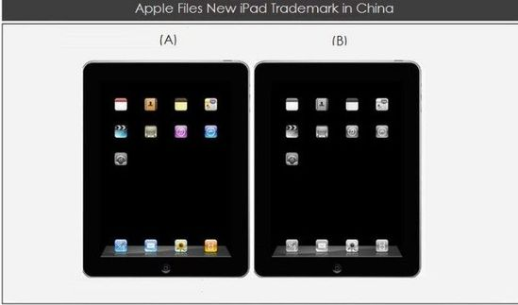

十、苹果诉唯冠权属纷争启示
苹果诉唯冠权属纷争这一案件给中国公司未来走向国外敲响了警钟：要国际化，千万不要轻视自己的商标，要重视知识产权保护，才能避免苹果公司目前的尴尬。该案的成功调解开创了涉外商标权权属纠纷解决的新路径，在知识产权审判史上具有里程碑意义。

十一、小组总结
通过苹果公司的这次浩劫，我们深深地认识到知识产权在企业投资交易中的重要作用，企业要做好知识产权保护工作。要特别重视产品商标的使用权限及地域范围。 在购买或使用某一商标时，要全面了解每个目标市场的政治法律环境，在经过第三方购买商标时，千万要注意对方转让商标的权限。公司的法务代表要特别关注国际商法中的主权原则，确保所用商标在目标市场中享有商标权，同时要注意使用法律重要性，不能像苹果公司这样一次购买十几个法律区域的IPAD商标权。
股份制企业在融资过程中，要保障大部分股权的安全性，尽量是股权掌握在亲信手中，如果唯冠只顾死咬苹果公司不放而不管好股权，苹果公司完全可以暗中收购深圳唯冠的股权，最终控制深圳唯冠。同时，唯冠公司应该站在战略的角度上考虑问题，不要只看到短期利益， 而要从长远目标考虑。

注：本案例研究部分资料来自以下网站

http://wenku.baidu.com/view/9cd42f12866fb84ae45c8da2.html（苹果诉唯冠商标权属案一审判决书）

http://it.people.com.cn/BIG5/n/2013/0117/c1009-20235165.html（ 南方日报《苹果诉唯冠权属纠纷案解密》 作者：戎明昌 赵琦玉 林劲标 发布时间 ：2013年1月17日）

http://www.docin.com/p-467545166.html（浅谈苹果公司与深圳唯冠公司IPAD商标之争 曹光宇）

http://www.chinacourt.org/article/detail/2012/03/id/473742.shtml（人民法院报《iPad商标权案二审开庭 因涉及多方利益未当庭宣判》作者：刘吟秋 发布时间：2012-03-01 10:55:57 ）

附：相关法律条文：
《中华人民共和国商标法》
第三条 经商标局核准注册的商标为注册商标，商标注册人享有商标专用权，受法律保护。
第十七条 申请注册的商标，凡不符合本法有关规定或者同他人在同一种商品或者类似商品上已经注册的或者初步审定的商标相同或者近似的，由商标局驳回申请，不予公告。
第三十八条 有下列行为之一的，均属侵犯注册商标专用权：
（１）未经注册商标所有人的许可，在同一种商品或者类似商品上使用与其注册商标相同或者近似的商标的；
（２）销售明知是假冒注册商标的商品的；
（３）伪造擅自制造他人注册商标标识或者销售伪造、擅自制造的注册商标标识的；
（４）给他人的注册商标专用权造成其他损害的。
第三十九条 有本法第三十八条所列侵犯注册商标专用权行为之一的，被侵权人可以向县级以上工商行政管理部门要求处理，有关工商行政管理部门有权责令侵权人立即停止侵权行为，赔偿被侵权人的损失，赔偿额为侵权人在侵权期间因侵权所获得的利润或者被侵权人在被侵权期间因被侵权所受到的损失。侵犯注册商标专用权，未构成犯罪的，工商行政管理部门可以处以罚款。当事人对工商行政管理部门责令停止侵权行为、罚款的处理决定不服的，可以在收到通知十五天内，向人民法院起诉；期满不起诉又不履行的，由有关工商行政管理部门申请人民法院强制执行。对侵犯注册商标专用权的，被侵权人也可以直接向人民法院起诉。
《中华人民共和国公司法》
第十四条 公司可以设立分公司。设立分公司，应当向公司登记机关申请登记，领取营业执照。分公司不具有法人资格，其民事责任由公司承担。公司可以设立子公司，子公司具有法人资格，依法独立承担民事责任。

双方意见对比：

 | 苹果公司 | 唯冠公司
Ipad商标权归属方面 | 苹果公司的诉求是要求法院确认其拥有iPad中国商标权，即苹果公司认为其已经取得了ipad中国商标权。 | 唯冠国际控股有限公司系香港上市公司，有7个子公司，其中的子公司台湾唯冠在欧盟、韩国等国家共获得8个iPad注册商标专用权。而中国大陆的iPad商标则由深圳唯冠拥有。
表现代理方面 | 苹果公司辩称，台湾唯冠即使没有对大陆iPad商标的处置权，但由于台湾唯冠负责人杨荣山同时也是深圳唯冠的法定代表人，从法律上来说，这足以构成表见代理 | 深圳唯冠认为，其从未授权过任何人转让iPad商标专用权，更没有提供法律规定的合同、公章、印鉴等形成表见代理的要素，因此，表见代理根本不成立。

